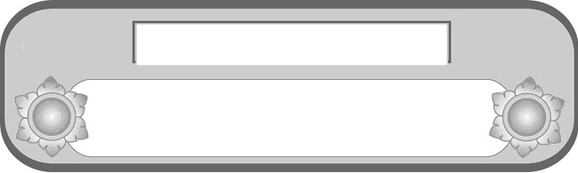
หน่วยการเรียนรู้ที่ ๑๒
ฟัง ดู รู้สนทนา...ภาษาสื่อสาร

เวลา ๑๕ ชั่วโมง
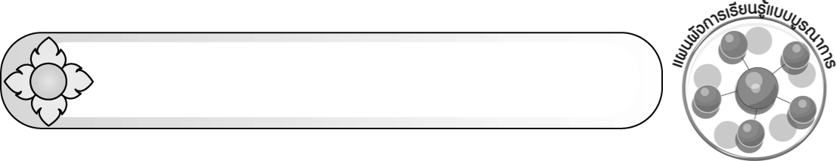
แผนผังการเรียนรู้แบบบูรณาการ


สุขศึกษาและพลศึกษา
 การตั้งคำถามและตอบคำถามจากการฟังเรื่องที่
เกี่ยวกับความปลอดภัยในการดำเนินชีวิต
 การวิเคราะห์ความน่าเชื่อถือจากข่าว
ที่เกี่ยวกับสุขภาพ

การฟัง การดู
และการพูด





สังคมศึกษา ศาสนา และวัฒนธรรม

 การแสดงความคิดเห็นเกี่ยวกับเหตุการณ์
ประจำวัน
 การมีปฏิสัมพันธ์กับคนรอบข้าง
ศิลปะ
 การวาดภาพ
 การร้องเพลง

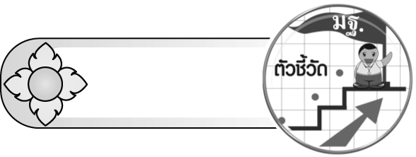
ตัวชี้วัด


 พูดแสดงความรู้ ความคิดเห็น และความรู้สึกจากเรื่องที่ฟังและดู (ท ๓.๑ ป. ๕/๑)
 ตั้งคำถามและตอบคำถามเชิงเหตุผลจากเรื่องที่ฟังและดู (ท ๓.๑ ป. ๕/๒)
 วิเคราะห์ความน่าเชื่อถือจากเรื่องที่ฟังและดูอย่างมีเหตุผล (ท ๓.๑ ป. ๕/๓)
 พูดรายงานเรื่องหรือประเด็นที่ศึกษาค้นคว้าจากการฟัง การดู และการสนทนา (ท ๓.๑ ป. ๕/๔)
 มีมารยาทในการฟัง การดู และการพูด (ท ๓.๑ ป. ๕/๕)

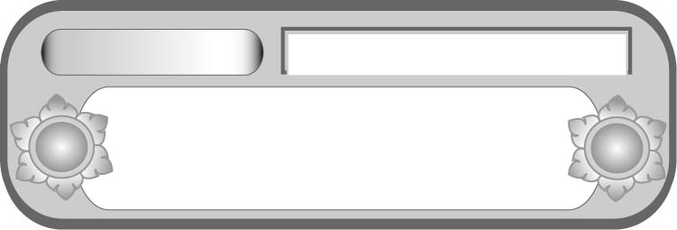
หน่วยการเรียนรู้ที่ ๑๒
ฟัง ดู รู้สนทนา...ภาษาสื่อสาร
แผนการจัดการเรียนรู้ที่ ๑ วันนี้...ฉันมีเรื่องเล่า
เรื่องที่ ๑ การพูดแสดงความรู้ ความคิดเห็น และความรู้สึก
จากเรื่องที่ฟังและดู
ชั้นประถมศึกษาปีที่ ๕ เวลา ๑ ชั่วโมง


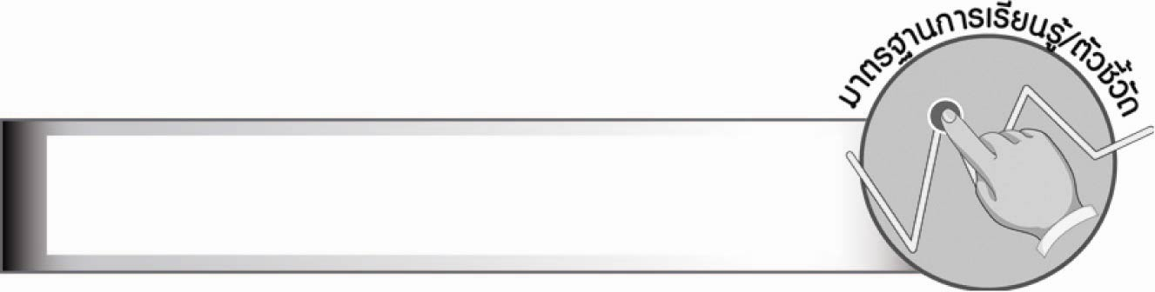
มาตรฐานการเรียนรู้/ตัวชี้วัด

มาตรฐานการเรียนรู้
มาตรฐาน ท ๓.๑ สามารถเลือกฟังและดูอย่างมีวิจารณญาณ และพูดแสดงความรู้ ความคิด
และความรู้สึกในโอกาสต่าง ๆ อย่างมีวิจารณญาณและสร้างสรรค์
ตัวชี้วัด
ท ๓.๑ ป. ๕/๑ พูดแสดงความรู้ ความคิดเห็น และความรู้สึกจากเรื่องที่ฟังและดู
ท ๓.๑ ป. ๕/๕ มีมารยาทในการฟัง การดู และการพูด

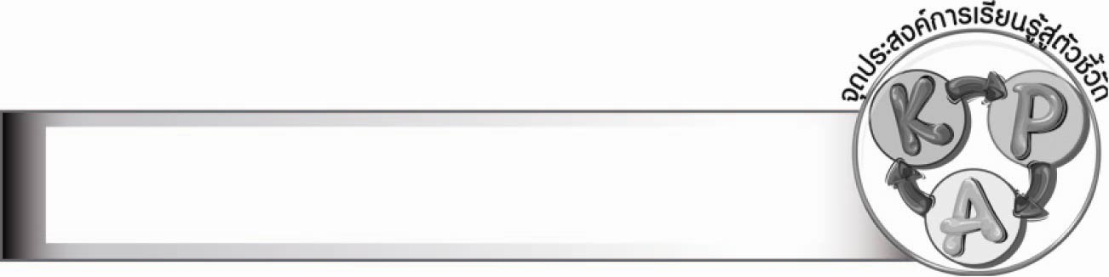
จุดประสงค์การเรียนรู้สู่ตัวชี้วัด

๑. อธิบายหลักการเล่าเรื่อง (K)
๒. เล่าเรื่องตามความสนใจ (P)
๓. เห็นความสำคัญในการพูดเล่าเรื่อง สามารถสื่อสารให้เกิดความเข้าใจแก่ผู้ฟัง (A)


สาระสำคัญ

การเล่าเรื่องให้ผู้อื่นฟัง ต้องมีความเชื่อมั่นในตนเอง เรียงลำดับความสำคัญ และสรุปความ
ของเรื่องที่เล่า เพื่อให้ผู้ฟังเกิดความเข้าใจ

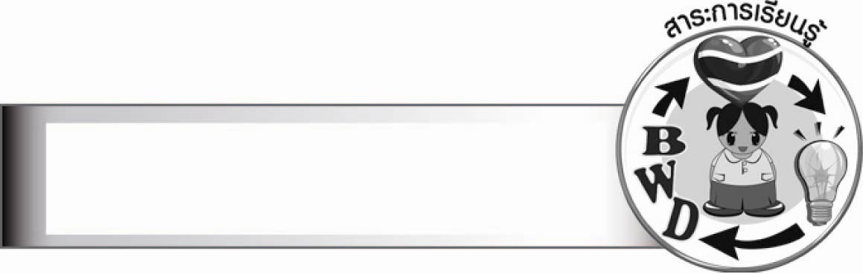
สาระการเรียนรู้

การพูดแสดงความรู้ ความคิดเห็น และความรู้สึกจากเรื่องที่ฟังและดู


สมรรถนะสำคัญของผู้เรียน

๑. ความสามารถในการสื่อสาร
- ทักษะการอ่าน
- ทักษะการฟัง การดู และการพูด
๒. ความสามารถในการคิด
- การวิเคราะห์
- การสังเคราะห์
- การจัดระบบความคิดเป็นแผนภาพ
- การสรุปความรู้
- การประเมินค่า
๓. ความสามารถในการแก้ปัญหา
๔. ความสามารถในการใช้ทักษะชีวิต


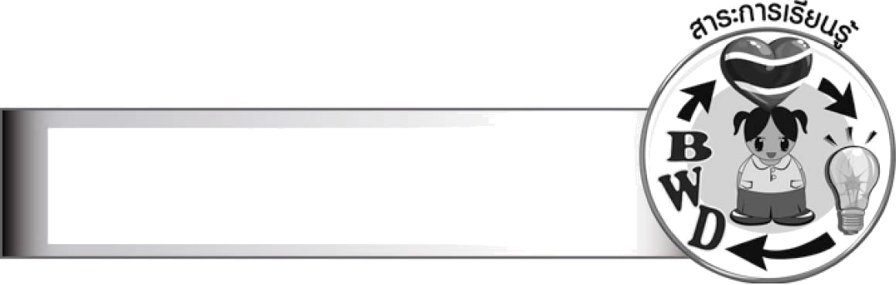
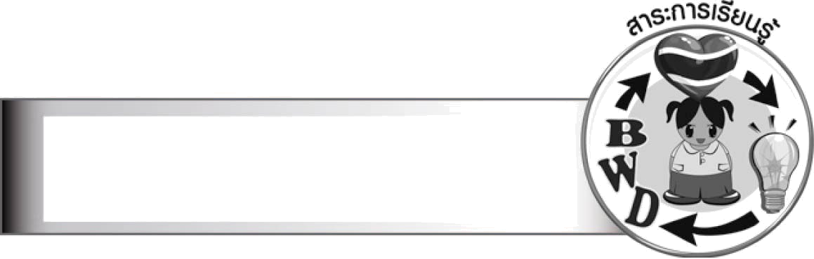
คุณลักษณะอันพึงประสงค์

ใฝ่เรียนรู้
ตัวชี้วัดที่ ๔.๑ ตั้งใจ เพียรพยายามในการเรียนและเข้าร่วมกิจกรรมการเรียนรู้
มุ่งมั่นในการทำงาน
ตัวชี้วัดที่ ๖.๑ ตั้งใจและรับผิดชอบในการปฏิบัติหน้าที่การงาน
ตัวชี้วัดที่ ๖.๒ ทำงานด้วยความเพียรพยายามและอดทนเพื่อให้งานสำเร็จตามเป้าหมาย
รักความเป็นไทย
ตัวชี้วัดที่ ๗.๒ เห็นคุณค่าและใช้ภาษาไทยในการสื่อสารได้อย่างถูกต้องเหมาะสม


ชิ้นงานหรือภาระงาน (หลักฐาน ร่องรอยแสดงความรู้)
–

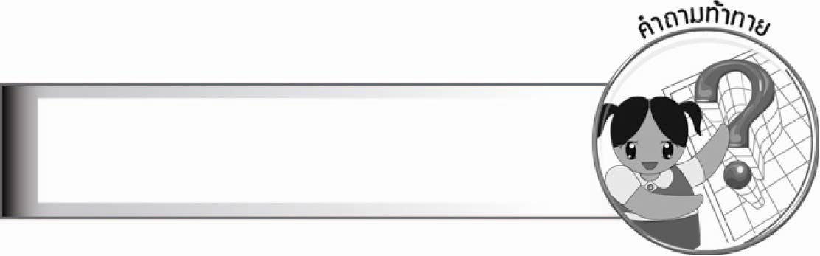
คำถามท้าทาย

การพูดเล่าเรื่องสามารถสื่อสารให้ผู้ฟังเกิดความเข้าใจได้อย่างไร


การจัดกิจกรรมการเรียนรู้
๑. ให้นักเรียนร่วมกิจกรรม “เกมกระซิบ” มีจุดมุ่งหมายเพื่อฝึกสมาธิในการฟัง ฝึกการจับใจความของเรื่องที่ฟัง
วิธีเล่น ให้นักเรียนแบ่งกลุ่มจำนวนเท่า ๆ กัน นั่งเป็นแถวตอน นักเรียนคนแรกของแต่ละแถวรับข้อความจากครู นักเรียนอ่านข้อความในเวลาที่ครูกำหนด แล้วนำข้อความที่อ่านไปกระซิบให้เพื่อนในแถวคนต่อ ๆ ไปจนครบทุกคน คนสุดท้ายของแต่ละแถวบอกข้อความที่เพื่อนกระซิบให้เพื่อนฟัง
จนครบทุกคน ใครบอกข้อความได้ครบข้อความที่สุดเป็นฝ่ายชนะ
ตัวอย่างข้อความ
- ทิมทอดถอนใจ ที่ทุยถอดทองให้ทินไปไถ่ถอนที่นา
- เก่งเกลือกกลิ้งอยู่บนก้อนกรวด เพราะกลัวกิ้งก่าเข้ามากล้ำกราย
- ชิดชวนแม่แช่ม ไปบ้านตาแจ่ม เพื่อกินข้าวแช่ และเปียแชร์
- ฟลุกลุกไปปลุกดุ๊ก ให้พาหนูนุก น้องของปุ๊กไปปลดทุกข์
๒. ให้นักเรียนศึกษาความรู้เรื่อง การพูดแสดงความรู้ ความคิดเห็น และความรู้สึกจากเรื่องที่ฟังและดู แล้วร่วมกันสรุปความเข้าใจ
๓. ให้นักเรียนอาสาสมัคร ๒ คน เล่าเรื่องตามความสนใจให้เพื่อนฟัง เช่น เรื่องประทับใจ
เรื่องท่องเที่ยววันหยุดสุดสัปดาห์ นิทานแสนสนุก
๔. ให้นักเรียนร่วมกันสนทนา เปรียบเทียบความแตกต่างในการพูดของเพื่อน ๒ คน เช่น
ความมั่นใจในตนเองในการเล่า การเรียงลำดับความสำคัญ และสรุปความของเรื่องที่เล่า
๕. ให้นักเรียนร่วมกันบอกหลักการพูดเป็นแผนภาพความคิดบนกระดาน ดังตัวอย่าง

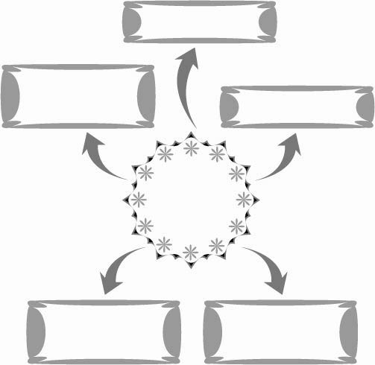
๒. มีข้อมูลความรู้ในเรื่อง
ที่จะพูดเป็นอย่างดี

๓. มีเหตุผล
๑. คิดให้ดีก่อนพูด

หลักการพูด

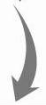
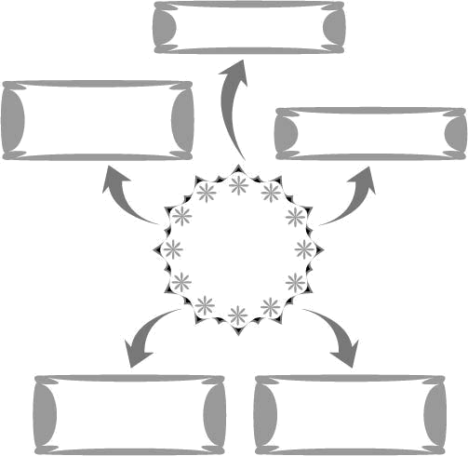
๔. เรียงลำดับเรื่องที่จะพูด
ให้ต่อเนื่อง ไม่พูดวกวน
๖. หลีกเลี่ยงเรื่องส่วนตัว

๕. เนื้อหาการพูด
เป็นเชิงสร้างสรรค์

๖. ให้นักเรียนแบ่งกลุ่ม กลุ่มละเท่า ๆ กัน ส่งตัวแทนออกมาเล่าเรื่อง โดยให้นักเรียนในกลุ่ม
และเพื่อนกลุ่มอื่นประเมินการเล่าเรื่องของนักเรียนตามหลักการพูดที่เรียนมา ครูคอยสังเกตประเมินพฤติกรรมการพูด
๗. ให้นักเรียนและครูร่วมกันสรุปความรู้ ดังนี้
๏ การเล่าเรื่องให้ผู้อื่นฟัง ต้องมีความเชื่อมั่นในตนเอง เรียงลำดับความสำคัญ และสรุปความของเรื่องที่เล่า เพื่อให้ผู้ฟังเกิดความเข้าใจ
๘. ให้นักเรียนร่วมกันแสดงความคิดเห็น โดยครูใช้คำถามท้าทาย ดังนี้
๏ การพูดเล่าเรื่องสามารถสื่อสารให้ผู้ฟังเกิดความเข้าใจได้อย่างไร


การจัดบรรยากาศเชิงบวก

ให้นักเรียนได้ฝึกพูดเล่าเรื่องตามความสนใจของตนเอง ครูเป็นผู้แนะนำและให้กำลังใจ

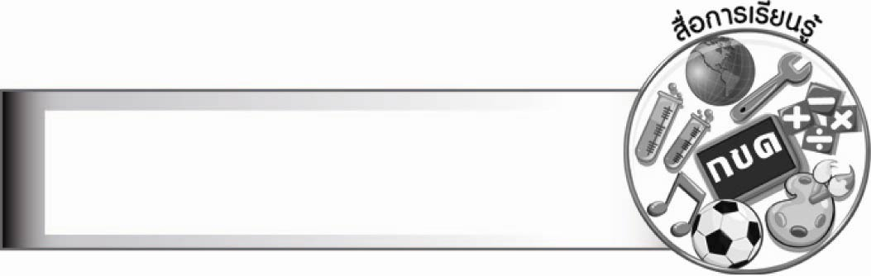
สื่อการเรียนรู้

เกมกระซิบ
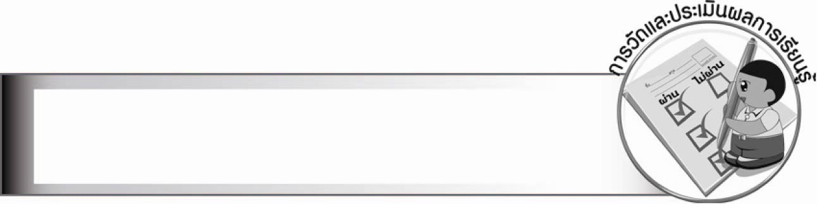
การวัดและประเมินผลการเรียนรู้

๑. วิธีการวัดและประเมินผล
๑.๑ สังเกตพฤติกรรมของนักเรียนในการเข้าร่วมกิจกรรม
๑.๒ สังเกตพฤติกรรมของนักเรียนในการเข้าร่วมกิจกรรมกลุ่ม
๒. เครื่องมือ
๒.๑ แบบสังเกตพฤติกรรมการเข้าร่วมกิจกรรม
๒.๒ แบบสังเกตพฤติกรรมการเข้าร่วมกิจกรรมกลุ่ม
๓. เกณฑ์การประเมิน
๓.๑ การประเมินพฤติกรรมการเข้าร่วมกิจกรรม
ผ่านตั้งแต่ ๒ รายการ ถือว่า ผ่าน
ผ่าน ๑ รายการ ถือว่า ไม่ผ่าน
๓.๒ การประเมินพฤติกรรมการเข้าร่วมกิจกรรมกลุ่ม
คะแนน ๙ - ๑๐ ระดับ ดีมาก
คะแนน ๗ - ๘ ระดับ ดี
คะแนน ๕ - ๖ ระดับ พอใช้
คะแนน ๐ - ๔ ระดับ ควรปรับปรุง


ข้อเสนอแนะของผู้บริหารสถานศึกษา

________________________________________________________________________________
________________________________________________________________________________
________________________________________________________________________________
________________________________________________________________________________
________________________________________________________________________________
________________________________________________________________________________
________________________________________________________________________________
________________________________________________________________________________
________________________________________________________________________________
________________________________________________________________________________
________________________________________________________________________________
________________________________________________________________________________
________________________________________________________________________________
________________________________________________________________________________
________________________________________________________________________________
________________________________________________________________________________
________________________________________________________________________________
________________________________________________________________________________
________________________________________________________________________________
________________________________________________________________________________
________________________________________________________________________________
________________________________________________________________________________
________________________________________________________________________________
________________________________________________________________________________
________________________________________________________________________________

ลงชื่อ________________________ (ผู้บริหารสถานศึกษา)
(_______________________)
_______/________/_______


บันทึกหลังการสอน

ผลการจัดการเรียนการสอน

_______________________________________________________________________________
_______________________________________________________________________________
_______________________________________________________________________________
_______________________________________________________________________________
_______________________________________________________________________________
_______________________________________________________________________________

ปัญหา/อุปสรรค

_______________________________________________________________________________
_______________________________________________________________________________
_______________________________________________________________________________
_______________________________________________________________________________
_______________________________________________________________________________
_______________________________________________________________________________

แนวทางแก้ไข

_______________________________________________________________________________
_______________________________________________________________________________
_______________________________________________________________________________
_______________________________________________________________________________
_______________________________________________________________________________
_______________________________________________________________________________

ลงชื่อ________________________ (ผู้บันทึก)
(________________________)
________/_______/_______

